梯形（提高）
责编：杜少波
【学习目标】
1．理解梯形的有关概念，理解直角梯形和等腰梯形的概念．
2．掌握等腰梯形的性质和判定．
3．初步掌握研究梯形问题时添加辅助线的方法，使问题进行转化．
4. 熟练运用所学的知识解决梯形问题．
5. 掌握三角形，梯形的中位线定理.
【要点梳理】
知识点一、梯形的概念
一组对边平行，另一组对边不平行的四边形叫梯形. 在梯形中，平行的两边叫做梯形的底，较短的底叫做上底，较长的底叫做下底，不平行的两边叫做梯形的腰，夹在两底之间的垂线段叫做梯形的高，一腰和底的夹角叫做底角.
要点诠释：（1）定义需要满足三个条件：①四边形；②一组对边平行；③另一组对边不平行.
（2）有一组对边平行的四边形有可能是平行四边形或梯形，关键在于另一组对边的位置或者数量关系的不同.梯形只有一组对边平行，而平行四边形两组对边都平行；平行四边形中平行的边必相等，梯形中平行的一组对边必不相等.
（3）在识别梯形的两底时，不能仅由两底所处的位置决定，而是由两底的长度来决定梯形的上、下底.
知识点二、等腰梯形的定义及性质
1.定义：两腰相等的梯形叫等腰梯形.
2.性质：（1）等腰梯形同一个底上的两个内角相等.
（2）等腰梯形的两条对角线相等.
要点诠释：（1）等腰梯形是特殊的梯形，它具有梯形的所有性质.
（2）由等腰梯形的定义可知：等腰相等，两底平行.
（3）等腰梯形同一底上的两个角相等，这是等腰梯形的重要性质，不仅是“下底角”相等，两个“上底角”也是相等的.
知识点三、等腰梯形的判定
1.用定义判定：两腰相等的梯形是等腰梯形.
2.判定定理：（1）同一底边上两个内角相等的梯形是等腰梯形.
（2）对角线相等的梯形是等腰梯形.
知识点四、辅助线
梯形问题常常是通过作辅助线转化为特殊的平行四边形及三角形问题加以研究，一些常用的辅助线做法是：
 | 方法 | 作法 | 图形 | 目的
平  移 | 平移一腰 | 过一顶点作一腰的平行线 | 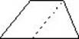 | 分解成一个平行四边形和一个三角形
平  移 | 平移一腰 | 过一腰中点作另一腰的平行线 | 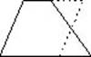 | 构造出一个平行四边形和一对全等的三角形
平  移 | 平移对角线 | 过一顶点作一条对角线的平行线 | 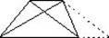 | 构造出平行四边形和一个面积与梯形相等的三角形
作高 |  | 过一底边的端点作另一底边的垂线 | 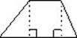 | 构造出一个矩形和两个直角三角形；特别对于等腰梯形，两个直角三角形全等
延  长 | 延长两腰 | 延长梯形的两腰使其交于一点 | 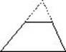 | 构成两个形状相同的三角形
延  长 | 延长顶点和一腰中点的连线 | 连接一顶点和一腰的中点并延长与底边相交 | 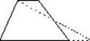 | 构造一对全等的三角形，将梯形作等积变换
知识点五、三角形、梯形的中位线
联结三角形两边中点的线段叫做三角形的中位线.
三角形中位线定理：三角形的中位线平行于三角形的第三边，且等于第三边的一半.
联结梯形两腰中点的线段叫梯形的中位线.
梯形的中位线定理：梯形的中位线平行于两底，并且等于两底和的一半.
【典型例题】

类型一、梯形的计算
1、如图所示，梯形ABCD中，AD∥BC，AD＝1，BC＝4，AC＝3，BD＝4，求梯形ABCD的面积．
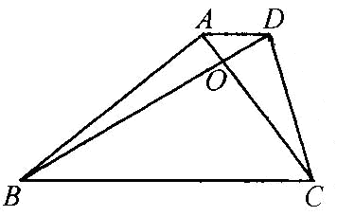
【思路点拨】欲求梯形ABCD的面积，已知AD＝1，BC＝4，只要求出梯形ABCD的高，过D作DE∥AC交BC的延长线于E，则四边形ACED为平行四边形，从而AD＝CE，即得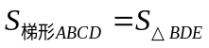，故只要求出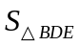即可．
【答案与解析】
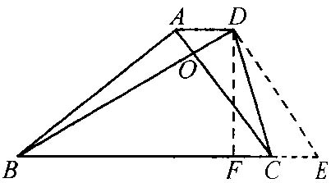
解：过点D作DE∥AC，交BC延长线于E，作DF⊥BC于F，
∵ AD∥BC，
∴ 四边形ACED是平行四边形．
∴ DE＝AC＝3，CE＝AD＝1．
∴ BE＝BC＋CE＝4＋1＝5．
∵ BD² ＋DE² ＝4² ＋ 3² ＝25，BE² ＝25，即BD² ＋ DE² ＝BE²．
∴ △BDE为直角三角形，∠BDE＝90°．
∴ 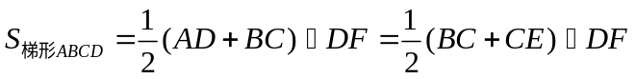
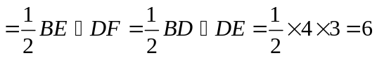．
【总结升华】已知梯形两底求梯形面积的方法，通常是过梯形上底的一个顶点作对角线的平行线，把求梯形面积转化成求等面积的三角形面积．
举一反三：
【变式】如图所示，在梯形ABCD中，CD∥AB，AD＝CD＝3，BC＝4，AB＝8，求梯形ABCD的面积．
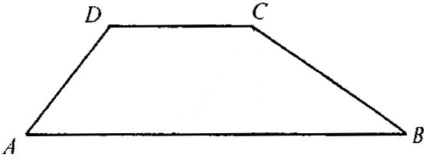
【答案】
解：过点C作CM∥AD交AB于M，作CN⊥AB于N．
∵ AD＝CD＝3，CD∥AB
∴ 四边形ADCM是菱形，∴ CM＝AM＝AD＝3．
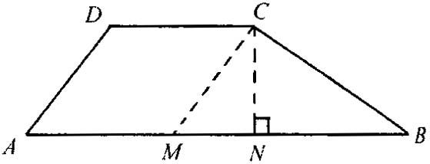
∵ AB＝8，∴ BM＝5．
∵ CM²＋BC²＝3²＋4²＝25，BM²＝25．
即CM² ＋ BC²＝BM²，∴ ∠BCM＝90°．
∵ 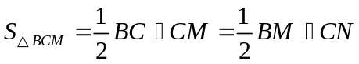，
∴ 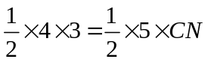，
解得：CN＝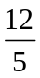，
∴ 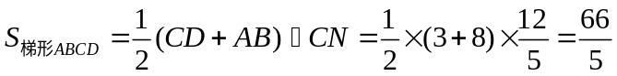．

类型二、梯形的证明
2、已知梯形ABCD中，∠B＋∠C＝90°，EF是两底中点的连线，试说明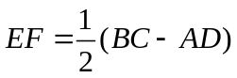．
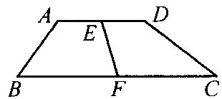
【思路点拨】由∠B+∠C＝90°，可延长BA、CD交于一点G，构成直角三角形，利用直角三角形斜边上的中线的性质得出结论，也可以通过平移两腰，把∠B、∠C移到同一个直角三角形中．
【答案与解析】
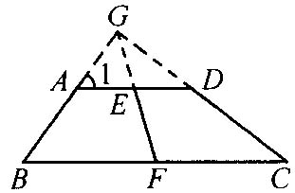
解：如图所示，延长BA、CD交于G，连接GE、GF．
∵ ∠B＋∠C＝90°，∴ ∠BGC＝90°．
∵ E、F分别为AD、BC的中点，
∴ GE＝AE＝AD，FG＝BF＝BC
∴ ∠AGE＝∠1，∠BGF＝∠B．
∵ AD∥BC，∴ ∠1＝∠B，
∴ ∠AGE＝∠BGF．
∴ GE、GF重合，
∴ EF＝GF－GE＝(BC－AD)．
【总结升华】本题是根据∠B+∠C＝90°，构造一个直角三角形，应用“直角三角形中斜边上的中线等于斜边的一半”使问题得到解决．
3、 如图所示，梯形ABCD中，AD∥BC，M是AB的中点，DM平分∠ADC，CM平分∠BCD．
求证：(1)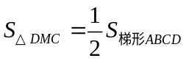；(2)DC＝AD＋BC．
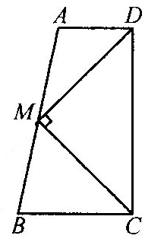
【答案与解析】
证明：方法一：(1)如图①所示，延长DM、CB交于点E．
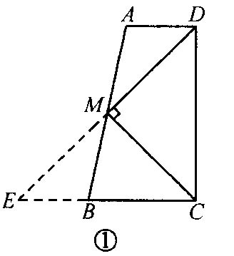
∵ AD∥BC，
∴ ∠DAM＝∠EBM，∠ADM＝∠BEM．
又∵ AM＝MB，
∴ △ADM≌△BEM，
∴ DM＝EM，∴ 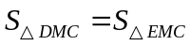，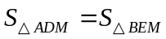，
∴ 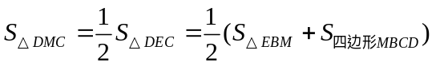
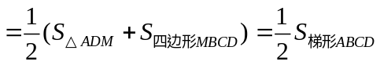．
(2)∵ DM平分∠ADC，CM平分∠BCD，AD∥BC，
∴ ∠MDC＋∠MCD＝90°，
∴ ∠CMD＝90°，而DM＝EM，
∴ CD＝CE＝CB＋BE．
又由(1)得△ADM≌△BEM，
∴ AD＝EB，即CD＝AD＋CB．
方法二：(1)如图②所示，在DC上取DE＝AD，连接ME．
∵ AD∥BC，
∴ ∠BCD＋∠ADC＝180°．
又∵ DM平分∠ADC，CM平分∠BCD，
∴ ∠MDC＋∠MCD＝90°，
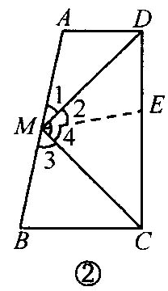
∴ ∠DMC＝90°，
∴ ∠1＋∠3＝90°．∠2＋∠4＝90°．
∵ DM＝DM，∠ADM＝∠EDM，
∴ △ADM≌△EMD，
∴ ∠1＝∠2，∠3＝∠4．
又CM＝CM，∠MCB＝∠MCE，
∴ △BMC≌△EMC，∴ ．
(2)由(1)得△ADM≌△EDM，△BMC≌△EMC．
∴ AD＝DE，BC＝CE，
∴ DC＝DE＋CE＝AD＋BC
【总结升华】(1)由梯形的一腰的两个顶点与另一腰中点构成的三角形面积为梯形面积的一半．(2)从条件中角平分线和结论DC＝AD＋BC可联想截长补短法解决问题．
举一反三：
【变式】（通川区期末）如图，梯形ABCD中，AB∥CD，AD=DC=BC，∠DAB=60°，E是对角线AC延长线上一点，F是AD延长线上的一点，且EB⊥AB，EF⊥AF．
（1）当CE=1时，求△BCE的面积；
（2）求证：BD=EF+CE．
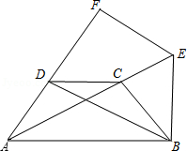
【答案】（1）解：∵AD=CD，
∴∠DAC=∠DCA，
∵DC∥AB，
∴∠DCA=∠CAB，
∴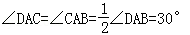，
∵DC∥AB，AD=BC，
∴∠DAB=∠CBA=60°，
∴∠ACB=180°﹣（∠CAB+∠CBA）=90°，
∴∠BCE=180°﹣∠ACB=90°，
∵BE⊥AB，
∴∠ABE=90°，
∴∠CBE=∠ABE﹣∠ABC=30°，
在Rt△BCE中，BE=2CE=2，，
∴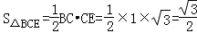；
（2）证明：过E点作EM⊥DB于点M，
∵∠DAB=60°，DC∥AB，AD=DC=BC，
∴∠DAB=∠CBA=60°，∠CDB=∠CBD=∠DBA=30°，
∴∠ADB=90°，
∴∠FDB=∠F=∠EMD=90°，
∴四边形FDME是矩形，
∴FE=DM，
在△BME和△ECB中
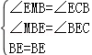，
∴△BME≌△ECB（AAS），
∴BM=CE，
∴BD=DM+BM=EF+CE．
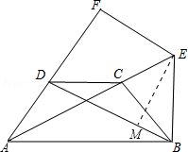
类型三、三角形、梯形的中位线
4、如图所示，在△ABC中，M为BC的中点，AD为∠BAC的平分线，BD⊥AD于D，AB＝12，AC＝18，求MD的长．
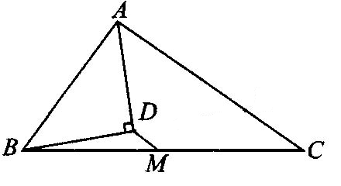
【思路点拨】本题中所求线段MD与已知线段AB、AC之间没有什么联系，但由M为BC的中点联想到中位线，另有AD为角平分线和垂线，根据等腰三角形“三线合一”构造等腰三角形ABN，D为BN的中点，DM即为中位线，不难求出MD的长度．
【答案与解析】
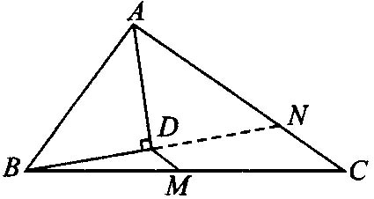
解：延长BD交AC于点N．
∵ AD为∠BAC的角平分线，且AD⊥BN，
∴ ∠BAD＝∠NAD，∠ADB＝∠ADN＝90°，
又∵ AD为公共边，∴ △ABD≌△AND(ASA)
∴ AN＝AB＝12，BD＝DN．
∵ AC＝18，∴ NC＝AC－AN＝18－12＝6，
∵ D、M分别为BN、BC的中点，
∴ DM＝CN＝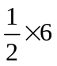＝3．
【总结升华】当条件中含有中点的时候，可以将它与等腰三角形的“三线合一”、三角形的中线、中位线等联系起来，进行联想，必要时添加辅助线，构造中位线等图形．
举一反三：
【变式】（2016·薛城区模拟）如图，四边形ABCD中，E、F分别是DC、AB的中点，G是AC的中点，则EF与AD+BC的关系是( )．
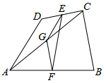
A．2EF=AD+BC B．2EF＞AD+BC C．2EF＜AD+BC D．不确定
【答案】C；
解：∵ E、F分别是DC、AB的中点，G是AC的中点，
∴ EG=AD，FG=BC，
在△EFG中，EF＜EG+FG，
∴EF＜（AD+BC）
∴2EF＜AD+BC．
5、（2015•凉山州一模）梯形ABCD中，AD∥BC，E、F分别是AB、CD的中点，连接AF并延长并BC延长线于点G．
求证：EF∥AD∥BC，EF=（AD+BC）．
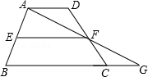
【思路点拨】先证明△ADF≌△GCF得到AD=CG，再证明EF为△ABG的中位线，则EF∥BG，EF=BG，易得EF∥AD∥BC，EF=（AD+BC）．
【答案与解析】证明：∵AD∥BC，
∴∠ADF=∠GCF，∠DAF=∠CGF，
∵F为CD的中点，
∴DF=CF，
在△ADF和△GCF中，
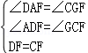，
∴△ADF≌△GCF（AAS），
∴AD=CG，
∵E是AB的中点，
∴EF为△ABG的中位线，
∴EF∥BG，EF=BG，
∴EF∥AD∥BC，EF=（BC+CG）=（AD+BC）．
【总结升华】本题考查了梯形的中位线：连接梯形两腰中点的线段叫做梯形的中位线．梯形中位线定理：梯形的中位线平行于两底，并且等于两底和的一半．也考查了三角形中位线性质．

